Dossier de presse

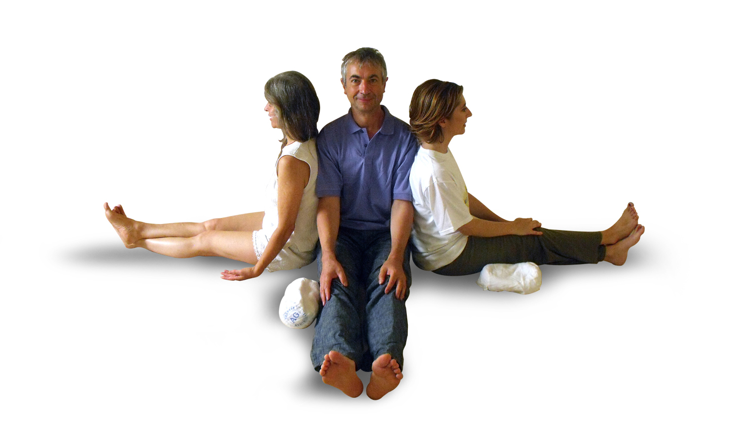

www.antigymnastique.com

Contact presse
Martin de Halleux – eureka@antigymnastique.com
Matériel libre de droit disponible sur demande : photos, vidéos, audio

Sommaire

Qu’est-ce que l’Antigym® P 3
Création et source d’inspiration de l’Antigym® P 4

Les principes de base de l’Antigym® P 5

L’Antigym® en pratique P 7

Les bienfaits de l’Antigym ® P 8
Témoignages P 9

La Semaine de l’Antigym® P 12
Les livres de l’Antigym® P 13

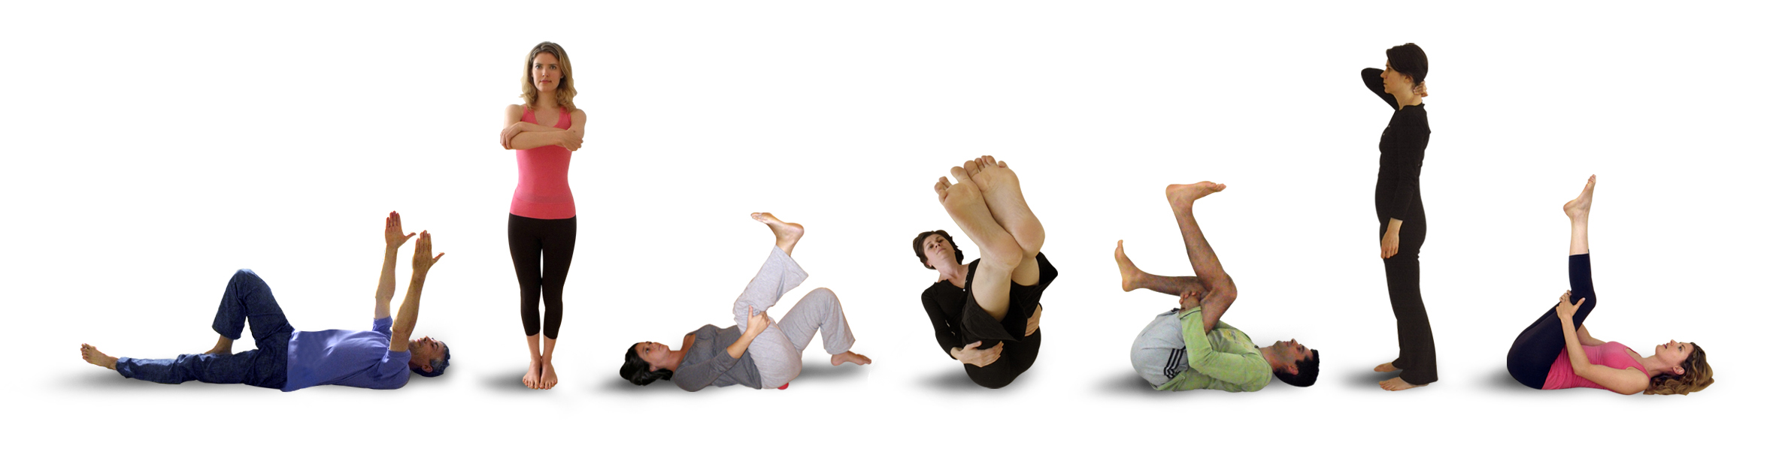
Qu’est-ce que l’Antigym® ?
Réappropriez-vous votre corps
L’Antigym® ou Antigymnastique® est une méthode de travail corporel originale qui a fait ses preuves depuis plus de quarante ans. Alternative parfaite à la gym traditionnelle, elle permet de retrouver bien-être et énergie, améliore la souplesse et la mobilité, libère la respiration et chasse le stress.
Fondée sur l’écoute du corps et des mouvements à la fois simples et puissants qui sollicitent les muscles en profondeur, la méthode permet à chacun de mieux connaître et s’approprier son corps.

> L’Antigym® se pratique en petit groupe, guidé par un praticien certifié.
> Les mouvements peuvent aussi se faire au bureau ou à la maison, en solo ou en famille à la maison à l’aide de livres ou de Cds.

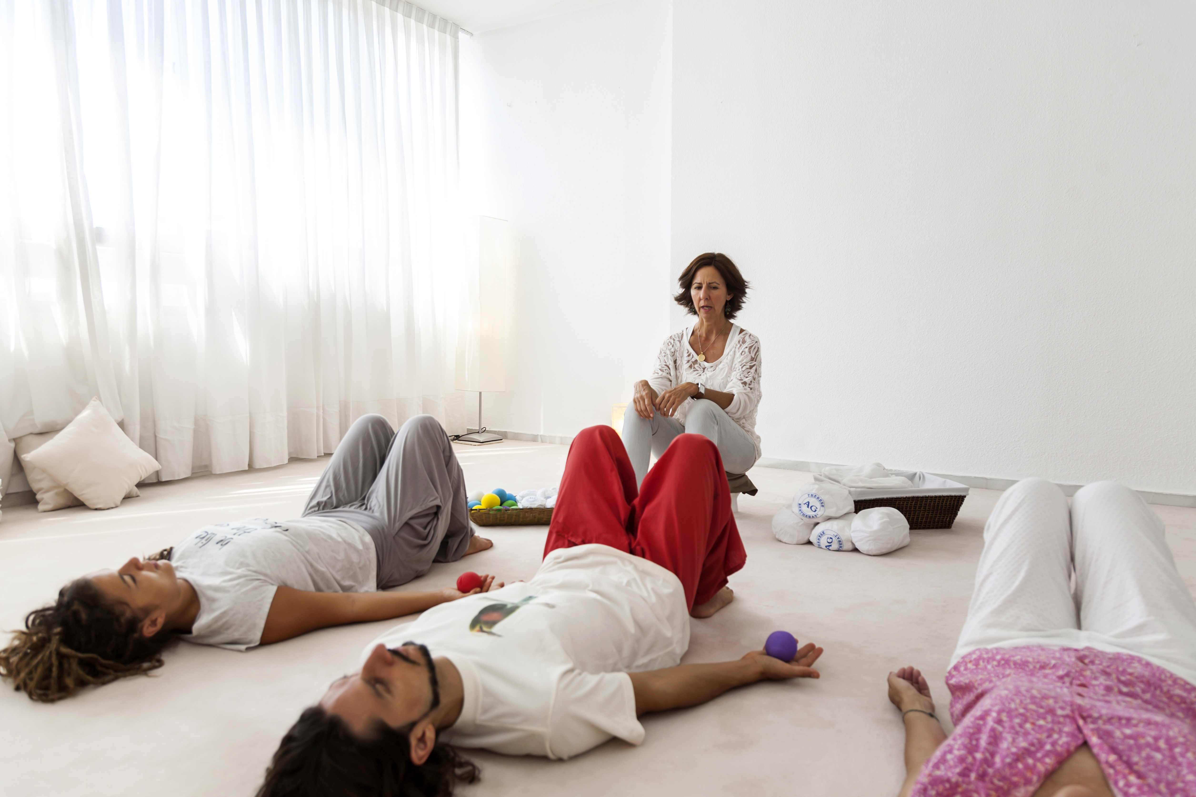
copyright-Antigymnastique®

Création et source d’inspiration de l’Antigym®
L’Antigymnastique® a été mise au point dans les années 70 par la française Thérèse Bertherat, pionnière dans le développement des techniques psycho-corporelles et auteur du livre, « Le corps a ses raisons », paru en 1976 (un million d’exemplaires vendus).

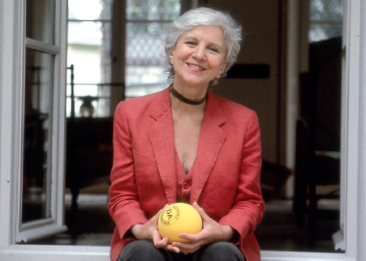
Thérèse Bertherat -copyright-Antigymnastique®
Fruit de l’expérience et du travail mené par Thérèse Bertherat pendant plus de quarante ans, l’Antigymnastique® ou Antigym® se présente comme une pédagogie corporelle guidant les participants vers une meilleure connaissance de leur corps.

Kinésithérapeute de formation, Thérèse Bertherat a étudié de nombreuses techniques et thérapies corporelles comme la bio-énergie, l’eutonie, le rolfing, la gestalt, l’acupuncture, les théories de la médecine chinoise et de la psychanalyse de Freud à Jung en passant par les travaux de Wilhelm Reich. Les mouvements d’Antigym® extrêmement respectueux du corps et de la physiologie sont basés sur les découvertes biomécaniques de la kinésithérapeute Françoise Mézières.

En 2014, un réseau de plusieurs centaines de praticiens certifiés Antigymnastique® exercent à travers le monde : Allemagne, Angleterre, Argentine, Belgique, Brésil, Canada, Colombie, Espagne, Etats-Unis, Finlande, France, Italie, Nouvelle-Calédonie, Suède, Suisse, Slovénie, Uruguay
Avec des écoles de formation en Argentine, Brésil, Canada, Espagne, France et Italie.

Les principes de base de l’Antigym®
Formidable outil de connaissance et d’appropriation du corps, cette méthode profondément originale ouvre la porte à un mieux-être et un mieux-vivre durable.

La méthode se pratique en petit groupe
Le praticien est à l’écoute de chacun. L’état d’esprit est bienveillant. Il n’y a ni niveau, ni compétition entre les participants. Ni bien faire, ni mal faire. Il n’est pas nécessaire de « réussir » à tout prix les mouvements proposés. Au contraire ! Il vaut mieux les « rater » et découvrir ce qu’on ne peut pas encore, ce qu’on n’ose pas encore.
Le groupe permet de relativiser, dédramatiser et déculpabiliser.

Pas d’imitation
Le praticien ne montre pas les mouvements, il les décrit, guidant les participants avec sa voix. Comprendre le mouvement de l’intérieur permet de créer un chemin entre notre corps et notre cerveau. Nombreuses sont les parties de notre corps que l’on ignore et les muscles dont on n’a pas la commande.

Des mouvements précis et respectueux
Les mouvements proposés subtils, extrêmement précis, correspondent à l’exacte physiologie des muscles sans jamais forcer sur leur amplitude. Ils sont donc extrêmement respectueux du corps. En même temps, ils sont aussi très puissants et efficaces. Ils réveillent chacun des muscles, du plus grand au plus petit, du plus connu au plus méconnu, au plus oublié, au plus négligé. On a ainsi l’occasion de faire travailler… son cinquième orteil, mais aussi sa langue, son périnée et bien d’autres muscles encore.

Notre corps est un tout et n’a pas besoin d’être fortifié
Toutes les parties de notre corps sont interdépendantes. On peut soulager sa nuque en travaillant ses pieds. En effet, les muscles à l’arrière de notre corps, depuis la base du crâne jusqu’au bout des orteils, sont tous reliés les uns aux autres, ils forment une longue chaîne solidaire. En bougeant la nuque, nous faisons réagir les orteils et vice-versa. A l’avant de notre corps, par

contre, les muscles s’insèrent dans des sens différents et ne sont pas solidaires. Notre physiologie veut que les muscles de l’arrière de notre corps aient la priorité, si bien qu’ils travaillent presque toujours à la place de ceux du devant.
A la longue, les muscles de l’arrière finissent être trop contractés. Ils « tirent » sur les vertèbres et font le dos rond, les reins creux ou les jambes qui tournent. A l’avant, nos muscles ont rarement l’occasion de travailler, ils sont inhibés par l’excès de tension de l’arrière.
Fortifier les muscles du dos ou du devant ne sert à rien. Ce qu’il faut c’est rétablir un meilleur équilibre entre l’arrière et l’avant. Comment ? En défaisant les nœuds qui inhibent et paralysent nos muscles postérieurs et finissent par déformer notre corps. En allongeant ces muscles raccourcis, en leur faisant relâcher leurs contractures, les autres, ceux situés à l’avant du corps se contracteront automatiquement. C’est une loi physiologique, lorsqu’on relâche un côté du corps, l’autre se contracte. Quand un ventre pointe en avant, ce n’est jamais une insuffisance des abdominaux mais un raccourcissement, une tension des muscles lombaires au niveau des reins qui poussent le ventre en avant. C’est comme le devant des cuisses ; les femmes se plaignent souvent d’avoir les cuisses trop molles. C’est le contraire, elles ont les cuisses trop raides. A l’arrière. Si l’on fait lâcher la tension des muscles derrière les cuisses, on verra ceux qui se trouvent à l’avant se muscler spontanément.

A tout âge, notre corps peut retrouver souplesse et mobilité
Notre corps a une remarquable capacité d’autoguérison. Au fil des mouvements d’Antigymnastique®, le corps se libère, se débarrasse de ses entraves et de ses peurs. Derrière nos raideurs et nos contractures se cache presque toujours une souffrance passée, un accident, un incident oublié, le plus souvent un événement psychologique. Les muscles de nos yeux, de nos mâchoires, de notre diaphragme, de notre sexe, nos jambes, nos pieds ont réagi à tous les événements de notre vie, même ceux que nous avons oubliés, surtout ceux que nous avons depuis longtemps oubliés.Le travail d’Antigym® permet peu à peu de reconquérir les territoires oubliés, les zones endormies que l’on n’ose plus bouger, plus toucher, parfois depuis de longues années. Une nouvelle carte du corps se dessine, plus complète, plus harmonieuse et ô combien plus confortable.

L’Antigym® en pratique
Avec un praticien
Le répertoire complet et à jour des praticiens certifiés sur le site de l’Antigymnastique® :
http://antigymnastique.com/fr/
Avec un outil de géolocalisation pour trouver un praticien dans sa région ou sa ville.
A quel rythme ?
On peut participer à :
- des séances hebdomadaires d’1h30 (l’inscription se fait alors pour le trimestre)
- des séances mensuelles d’une demi journée ou une journée
- des stages d’une demi-journée à plusieurs jours.
Avec quels résultats ?
Dès la première séance, on obtient des résultats (voir ci-dessous « Les bienfaits de l’Antigym® »).
Il faut cependant plusieurs semaines, souvent plusieurs mois, pour que le changement s’installe. Les muscles sont faits d’une matière noble, vivante, bien sûr, mais aussi un peu craintive, prompte à se rétracter. On ne peut exiger d’eux qu’ils abandonnent trop vite leurs rétractions et contractures qui ne sont rien d’autres que des défenses, un système d’auto protection.
Où ?
On pratique dans une salle confortable, calme et neutre, aux lumières tamisées.
Dans quelle tenue ?
On retire tout ce qui peut entraver le mouvement : chaussettes, soutien-gorge, montre, bijoux, vêtements serrés.
Un matériel simple
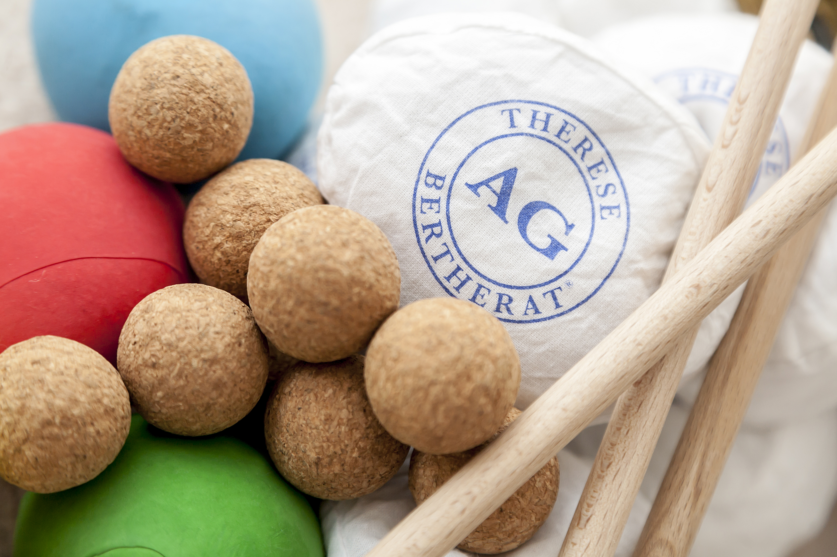
Petites balles de liège, balles en mousse ou en millet, coussins remplis de graines d’épeautre, bâtons en bois. Pas de musique.

Les bienfaits de l’Antigym®
L’Antigym® n’est pas une thérapie. Le praticien n’est pas un thérapeute et ne répond pas aux symptômes du pratiquant. La méthode s’adresse aux bien-portants et ne saurait se substituer aux conseils d’un médecin. Les effets thérapeutiques de l’Antigym® sont le fait du client qui constate bien souvent au fil du temps les bienfaits de la méthode sur la santé.
Voici quelques uns des bienfaits de la méthode :
> Améliore le tonus musculaire et la mobilité.
> Favorise l’assouplissement et le renforcement musculaire.
> Favorise la diminution du stress, des tensions liées au travail, aux activités quotidiennes.
> Favorise la diminution des douleurs musculaires chroniques : maux de dos, nuque, épaules…
> Soulage la migraine et les insomnies
> Améliore la respiration, la digestion, la circulation veineuse, l’énergie sexuelle.
> Développe la motricité, la coordination, l’orientation, affine les perceptions sensorielles.
> Améliore la confiance en soi.

> La méthode est aussi pratiquée en accompagnement de la grossesse et de l’accouchement. Des praticiens organisent des séances spécifiques pour les femmes enceintes.

Dans « Ma leçon d’Antigym® » aux Editions Eyrolles, bien d’autres de ses vertus sont abordées à travers des mouvements qui permettent de se réveiller de bonne humeur, de s’offrir un lifting naturel, déstresser après une réunion ou affronter le boss en toute sérénité, défatiguer les yeux et les mains après une journée d’ordinateur, se préparer ou récupérer après le sport, mieux supporter l’avion, l’altitude et la randonnée…

Témoignages
Ils font de l’Antigym®, ils en parlent
Les vidéos des témoignages sont disponibles sur notre site.

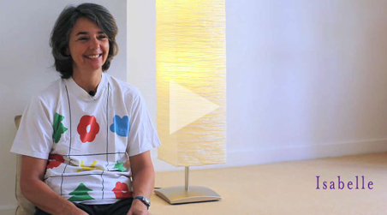

Isabelle : « J’ai grandi ! J’ai grandi au moins d’un demi-centimètre depuis que je fais de l’Antigymnastique®. J’ai enfin trouvé le moyen de me débarrasser de ce mal de dos chronique. Et quand il revient, je sais mieux le gérer. J’arrive à trouver les points de décontraction et de détente et cela m’aide beaucoup ! (…) Je ne suis pas du tout dans la compétition alors que je suis entourée en général de personnes qui ne pensent qu’à la performance et à la compétition : arriver avant les autres, être mieux, meilleur, plus beau, plus intelligent. Alors que là, c’est une respiration. (…)
Dans le groupe ce que j’aime aussi c’est qu’il y a beaucoup de bienveillance. »

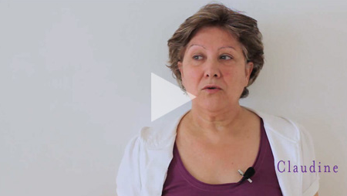

Claudine : « On travaille très ponctuellement sur certains muscles, sur certains points, on ressent un bien-être qui se propage entièrement ; même un travail qui a l’air localisé entraîne tout le reste.
Je suis étonnée parce que depuis 6 ou 7 ans, je dois dire que j’ai l’impression de ne jamais faire les mêmes mouvements. On a toujours une approche différente mais au final, c’est toujours un peu le même résultat du corps qui bouge, qui sent, qui vibre. Je n’ai pas la sensation d’avoir besoin d’arrêter parce que j’ai résolu un problème ; j’ai plus la sensation que je suis sur la voie que je recherchais : un corps qui me serve bien. »

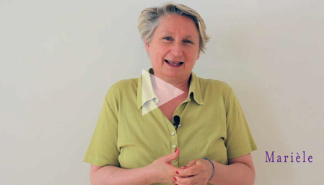
Marielle : « J’ai été danseuse, je pensais donc que je connaissais mon corps parce que vraiment, je l’avais travaillé dans tous les sens. J’ai accouché, alors là, je me suis dit que je ne connaissais absolument pas mon corps. Vraiment, à l’accouchement, j’ai découvert beaucoup de choses. Et la troisième étape, c’est l’Antigymnastique®. je redécouvre encore plein de choses. On a l’impression que l’on connaît, que l’on sait, et en fait, pour moi en tout cas, je commence à toucher du doigt beaucoup de choses qu’en fait je ne connaissais pas du tout et que j’avais l’impression de connaître. »

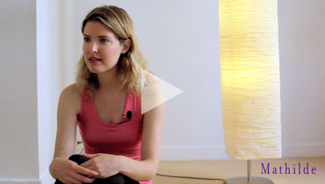

Mathilde : « J’ai l’impression d’être comme une exploratrice de mon corps et ça, c’est vraiment enthousiasmant. (…) Quand j’ai ma petite balle en liège sur moi, je la prête à mes amis, je leur fais faire le petit mouvement de la balle de liège sous le pied. Les personnes qui ne sont pas vraiment souples, sont étonnées de voir que finalement si, elles ont effectivement tout à fait la possibilité de mettre leurs mains à plat en se penchant ! Voilà, en fait, ça m’amuse beaucoup de voir ça !
Ce que j’aime bien dans les séances d’Antigymnastique® c’est quand on a travaillé un seul côté du corps, le droit par exemple, et que l’on sent la différence entre les deux côtés, celui qui a travaillé et l’autre. Le côté droit semble vivre et pas l’autre, il y a une vraie différence. »

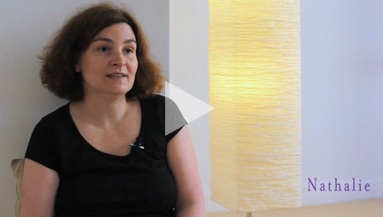

Nathalie : « J’ai vu des choses incroyables se passer au niveau des séances, j’avoue, que pour moi c’est une nouvelle approche. (…) Je n’aimais pas l’idée d’un groupe au départ, mais c’est un groupe très différent des autres groupes que l’on peut trouver ailleurs. Au départ, on a l’impression que ça ne fait rien et quand on sort des séances, on est complètement bouleversé, parfois très fatigué, parfois on a chaud, parfois on a froid. On voit, en tout cas que ça réagit, que ça bouge très rapidement et là, on se dit que l’on existe, alors on vient, on va au cours. (…)Je me souviens que la première année, j’étais très triste quand les vacances arrivaient, je me demandais comment j’allais faire sans Antigym. Et puis, on s’aperçoit très vite que c’est une action qui se prolonge dans le corps et on tient, on tient très bien. On dort mieux, on est plus calme. Et une nouvelle connaissance de soi, c’est surtout ça. D’un coup on a une force qui se décuple, qui se met en place comme ça tout à fait naturellement. (…) Cette heure et demie, c’est la seule heure et demie que j’ai réellement pour moi. C’est un moment que je m’accorde dans la semaine, vraiment pour moi, c’est mon moment à moi et rien ne me fera rater la séance. »

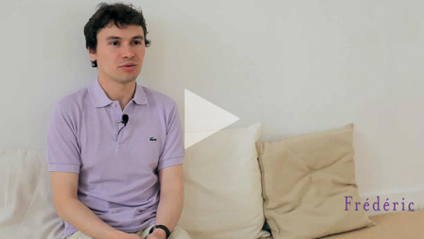

Frédéric : « Je n’avais pas envie de faire du sport pour m’abîmer le corps et j’avais envie de faire du sport pour me faire du bien. L’Antigymnastique® m’a permis de découvrir une manière de prendre soin de moi. Et aussi de découvrir qu’il y a des muscles qui se torsionnent avec le temps et qu’il faut remettre en place pour être mieux dans sa tête et dans son corps. (…) L’Antigymnastique® me redonne de l’énergie, ça m’aide au travail, ça m’aide, moi, dans ma vie personnelle, ça m’aide sur tous les plans. L’Antigymnastique®, c’est une voie qui me permet de tourner la tête et de sortir de l’autoroute. D’aller voir ailleurs. »

La Semaine de l’Antigym®

Lancée pour la première fois en 2013, Semaine de l’Antigym® a lieu dans de nombreux pays (Argentine, Belgique, Brésil, Canada, Colombie, Espagne, France, Italie, Suisse).

Cette semaine de journées « Portes ouvertes » est l’occasion de :

> Rencontrer les praticiens de sa ville.

> Découvrir la méthode et participer gratuitement à des séances « découverte ».

> Assister à tous les événements organisés à l’occasion de nos rencontres.

Les dates de la Semaine de l'Antigym® dans le monde, ainsi que le programme détaillé des activités sont à télécharger sur notre site.

Les livres de l’Antigym®
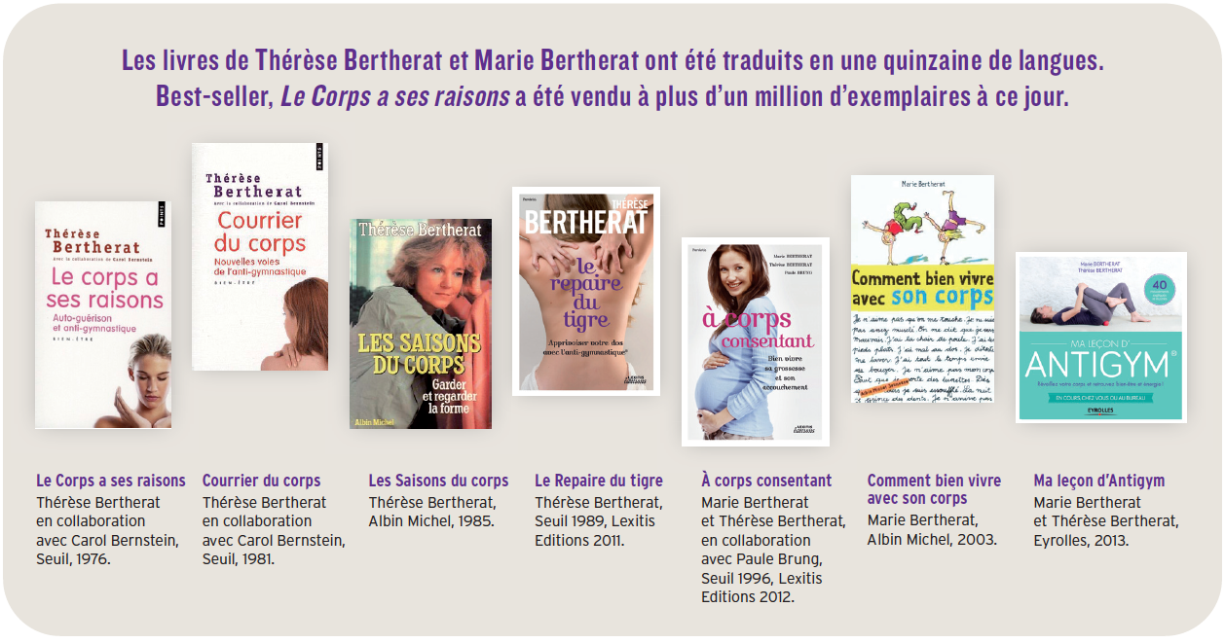

Le Corps a ses raisons : Thérèse Bertherat, en collaboration avec Carol Bernstein (Editions du Seuil, 1976, Point Seuil 2009)
Courrier du corps : Thérèse Bertherat en collaboration avec Carol Bernstein (Editions du Seuil, 1981)
Les Saisons du corps, Thérèse Bertherat (Albin Michel, 1985- épuisé)
Le Repaire du tigre, Thérèse Bertherat (Editions du Seuil 1989, Lexitis Editions 2011)
A corps consentant, Marie Bertherat, Thérèse Bertherat et Paule Brung (Editions du Seuil 1996, Lexitis Editions 2012)

Comment bien vivre avec son corps, Marie Bertherat (Albin Michel, jeunesse, 2003)

Ma leçon d'Antigym, Marie Bertherat et Thérèse Bertherat (Editions Eyrolles, 2013)

